

**COLEGIO PEDRO DE VALDIVIA DE VILLARRICA**

Departamento de Artes Visuales

Carolina Cañón

Curso: 8° Básico

**GUÍA Nº 5 NATURALEZA Y MOVIMIENTO**

**ARTES VISUALES**

|  |  |  |  |  |  |
| --- | --- | --- | --- | --- | --- |
| **NOMBRE:** |  | | | | |
| **CURSO:** | 8° Básico | **FECHA DE ENTREGA** | | 15 Y 29 DE JUNIO | |
| **OBJETIVO DE APRENDIZAJE**  **- OA Nº1**: Crear trabajos visuales basados en la relación entre personas y naturaleza  **- OA Nº2:** Crear trabajos visuales a partir de diferentes desafíos creativos, experimentando con materiales sustentables. | | | **HABILIDADES DEL O.A** | | **HABILIDADES DE LA GUIA** |
| Conocer el taumatropo | | X |
| Aplicar la tecnología del taumatropo | | X |
| Pensar en la naturaleza desde el gusto personal | | x |
| Tomar decisiones respecto a su imaginario | | x |
| Manejo de materiales plásticos | | x |
|

|  |
| --- |
| **VISITA EL SIGUIENTE LINK PARA VER VIDEO EXPLICATIVO DEL CONTENIDO DE ESTA GUÍA:**  [**https://youtu.be/AzE-ivg8OpU**](https://youtu.be/AzE-ivg8OpU)  **Si tienes dudas o consultas, puedes revisar la página** [**https://profecarocanon.wixsite.com/colegiopdv**](https://profecarocanon.wixsite.com/colegiopdv) **donde encontrarás todo el material del curso.** |

**CONTENIDO**

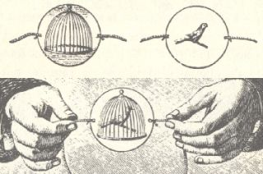

**¿QUÉ ES EL TAUMATROPO?**

EL TAUMATROPO ES UN OBJETO DISEÑADO EN 1824 PARA DAR LA ILUSIÓN DE MOVIMIENTO A DOS IMÁGENES DIFERENTES.

ES UNA DE LAS TECNOLOGÍAS QUE ANTECEDE A LA INVENCIÓN DEL CINE

SE BASA EN LA CUALIDAD ÓPTICA DENOMINADA COMO “PERSISTNCIA DE LA VISIÓN”, ES DECIR, EL OJO HUMANO RETIENE DURANTE MILISEGUNDOS LAS IMÁGENES QUE VE.

GRACIAS A ESO SE LOGRA EL EFECTO DE PODER VER EL PÁJARO DENTRO DE LA JAULA, TAL COMO MUESTRA EL EJEMPLO DE LA DERECHA.

El material necesario para hacer tu taumatropo será:

* Hoja blanca donde dibujarás los círculos de taumatropo
* Tijeras
* Pegamento
* Brocheta, bombilla, lápiz, etc.

**TUTORIAL TAUMATROPO**

|  |  |
| --- | --- |
| Con la ayuda de algo redondo (como un vaso) o compás, vas a dibujar dos círculos.  Recortar. |  |
|  | Dibuja tu diseño por separado en cada uno de los círculos (por ejemplo la rama de árbol en uno y el pajaro en el otro) y píntalos. |
| Ahora le pondrás pegamento a un disco por la parte no dibujada y pegarás el extremo de tu broche/lápiz/bombilla/etc. |  |
|  | Ahora le pondrás pegamento al otro disco por la parte no pintada y lo pegarás encima del otro disco con la brocheta al centro. |
| Ten debe quedar algo como lo que se muestra en la imagen. Ahora haz girar tu palito de brocheta a gran velocidad para que el efecto de del taumatropo se pueda ver.  En este caso, se verá al pájaro posado encima de la rama. |  |

EJEMPLOS

Te dejo algunos ejemplos para que te inspires

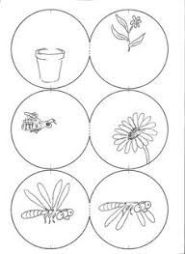  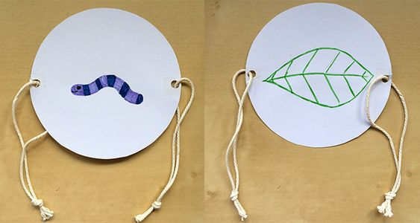

**ACTIVIDAD**

**CREAR UN TAUMATROPO INSPIRADO EN LA NATURALEZA**

**ESTE TRABAJO DE DIVIDE EN 2 PARTES:**

**PARTE 1**:

Diseñar boceto de cómo será tu trabajo. Dibujarás el boceto de las dos imágenes que formarán parte de tu taumatropo inspirado en la naturaleza.

**PARTE 2**:

Crear tu taumatropo definitivo. Luego de enviarme y revisar tus bocetos, vas a realizar tu trabajo definitivo, pintado y pegado. Enviar un video de tu resultado final con el taumatropo girando (si no puedes, enviar fotografía de tu trabajo)

ADJUNTAR AUTOEVALUACIÓN

RECUERDA ENVIAR TUS BOCETOS POR CORREO O WHATSAPP PORQUE ES ESE EL MOMENTO DONDE SE CORRIGEN ASPECTOS DE TU TRABAJO

**FECHAS DE ENTREGA:**

* PARTE 1: 15 DE JUNIO
* PARTE 2: 29 DE JUNIO

Cualquier duda que tengas, envíame un correo a [profecarocanon@gmail.com](mailto:profecarocanon@gmail.com) o un whatsapp a +56966177508

¡ÉXITO!

|  |  |  |
| --- | --- | --- |
| **PAUTA DE AUTOEVALUACIÓN** | | |
| **Colegio Pedro de Valdivia**  Artes Visuales y Tecnología  Profesora Carolina Cañón | DIFICULTAD: 70%  PTJE. MÁXIMO: 44  PTJE. OBTENIDO: | |
| **Indicadores: 4** Excelente  **3** Muy bien  **2** Bien  **1** Medianamente bien  **0** No Logrado | | |
| **Nombre:**  **Curso:**  **Fecha:** | | |
| **Criterio** | | **Indicador** |
| Realicé la actividad paso a paso, sin saltarme nada | |  |
| Fui responsable con mi material de trabajo en casa | |  |
| Colaboré con el orden después de hacer uso de mis materiales en casa | |  |
| Tomé decisiones para decidir mi diseño | |  |
| Superé las dificultades que este trabajo me presentó | |  |
| Apliqué bien cada paso del tutorial taumatropo | |  |
| Mi diseño es inspirado en la naturaleza | |  |
| El taumatropo está bien hecho (se logra el efecto deseado) | |  |
| El taumatropo está bien pintado y recortado | |  |
| Envié mi boceto para que sea revisado antes de la entrega del trabajo final | |  |
| El trabajo es limpio y sin manchas | |  |
| **TOTAL PUNTAJE** | |  |